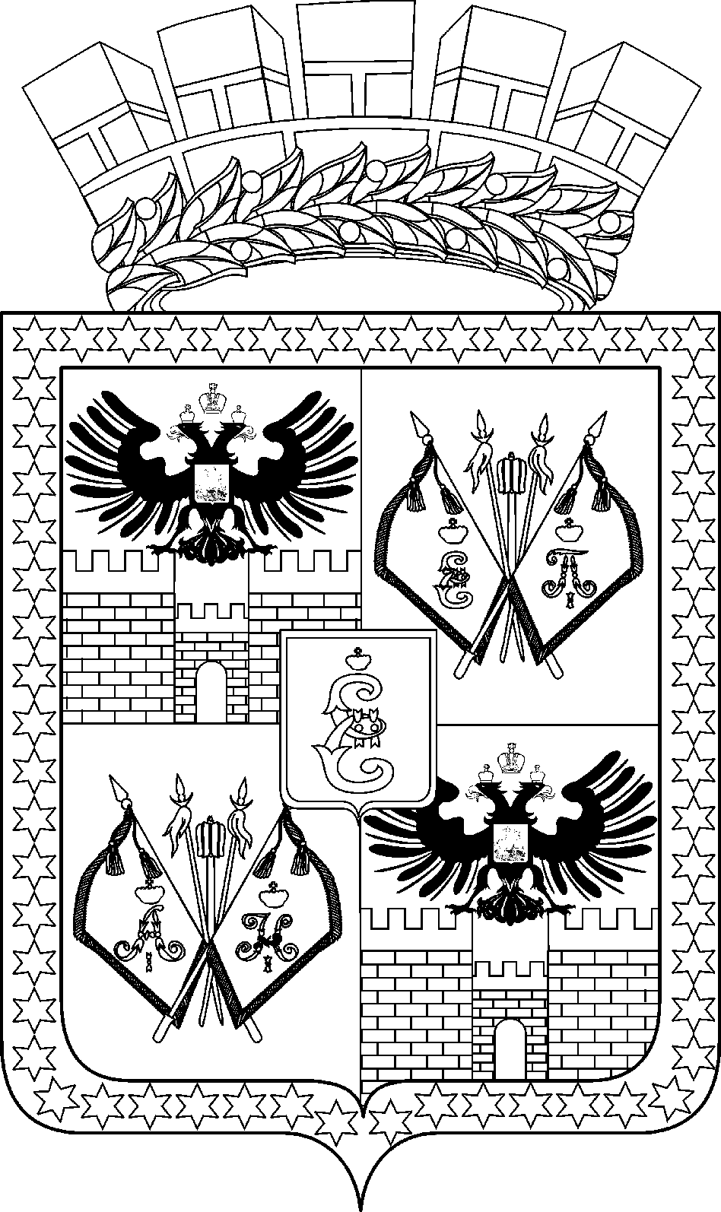

АДМИНИСТРАЦИЯ МУНИЦИПАЛЬНОГО ОБРАЗОВАНИЯ
ГОРОД КРАСНОДАР

ПОСТАНОВЛЕНИЕ
24.11.2022 № 5575
г. Краснодар

Об оказании содействия в организации и проведении
краевого вокального конкурса эстрадных исполнителей «ИМЯ»

В соответствии со статьёй 16 Федерального закона от 06.10.2003 № 131-ФЗ «Об общих принципах организации местного самоуправления в Российской Федерации» и пунктом 12 Положения о Государственной инспекции безопасности дорожного движения Министерства внутренних дел Российской Федерации, утверждённого Указом Президента Российской Федерации от 15.06.98 № 711 «О дополнительных мерах по обеспечению безопасности дорожного движения», п о с т а н о в л я ю:
1. Рекомендовать Управлению МВД России по городу Краснодару (Остапенко):
1.1. Принять меры по обеспечению охраны порядка и безопасности граждан во время проведения краевого вокального конкурса эстрадных исполнителей «ИМЯ», 2 декабря 2022 года (далее – Мероприятие).
1.2. Временно ограничить движение транспортных средств по улице имени Орджоникидзе, на участке от улицы Красноармейской до улицы Красной, с 06:00 часов до окончания Мероприятия 2 декабря 2022 года.
1.3. Обеспечить освобождение от транспортных средств улицы имени Орджоникидзе, на участке от улицы Красноармейской до улицы Красной, с 22:00 часов 1 декабря 2022 года до окончания Мероприятия 2 декабря 2022 года.
1.4. Организовать стоянку автотранспорта участников и гостей Мероприятия по улице имени Орджоникидзе, на участке от улицы Красноармейской до улицы Красной, с 06:00 часов до окончания Мероприятия 2 декабря 2022 года.
1.5. Осуществить контроль за соблюдением схемы объезда участка дороги с ограниченным движением, требований выставленных дорожных знаков и ограждений.
2. Департаменту транспорта и дорожного хозяйства администрации муниципального образования город Краснодар (Шешина) разработать схемы объезда участков с ограниченным движением и обеспечить выполнение работ по установке дорожных знаков в соответствии с действующими нормами по их применению и организации дорожного движения.
3. Департаменту информационной политики администрации муни-ципального образования город Краснодар (Косарева) опубликовать официально настоящее постановление в установленном порядке.
4. Настоящее постановление вступает в силу со дня его официального опубликования.
5. Контроль за выполнением настоящего постановления возложить на первого заместителя главы муниципального образования город Краснодар М.С.Слюсарева.

Глава муниципального образования
город Краснодар Е.М.Наумов

